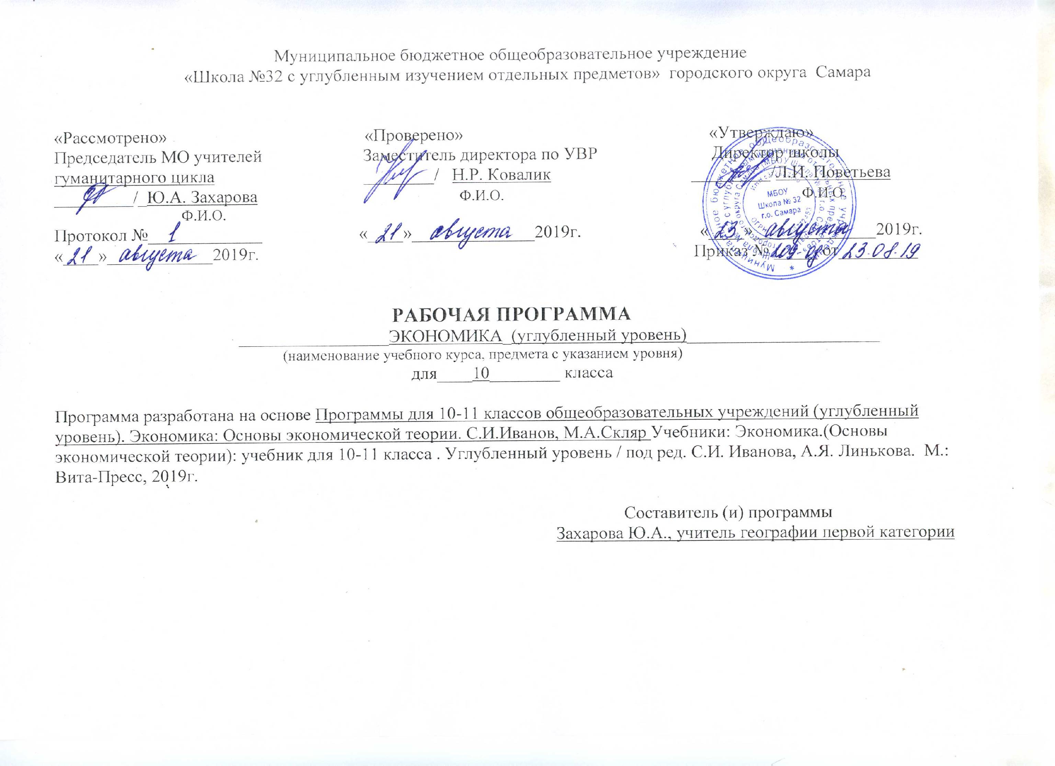

Пояснительная записка.
Программа «Экономика» для 10-11 классов (углубленный уровень) рассчитана всего на тех учащихся, которые предполагают продолжить изучение экономической теории в высших учебных заведениях после окончания школы. Данный курс основан на программе для 10-11 классов общеобразовательных учреждений (углубленный уровень). Экономика: Основы экономической теории. С.И.Иванов, М.А.Скляр
Основными целями курса являются:
- ознакомление учащихся с основами микро-, макро- и мировой экономике;
- формирование законченных широких представлений о социально-экономической составляющей картины мира;
- формирование любви к родной стране благосостоянию ее народов;
- формирование личности, осознающей себя полноправным членом общества, гражданином, патриотом, ответственно относящимся к ее ресурсам.

Основные задачи данного курса:
- формирование системы знаний об экономических и социальных проблемах современного мира для целостного осмысления единства природы и общества на планетарном и региональном уровнях;
- развитие познавательных интересов, интеллектуальных и творческих способностей посредством ознакомления с экономическими особенностями и проблемами мира, его регионов и стран;

На изучение данного курса отводится 102 часов в 10 классе
При изучении курса экономики использу

10 класс
Раздел «Планируемые результаты»

По окончании 10 класса ученик научится | По окончании 10 класса ученик получит возможность научиться
Характеризовать основные экономические объекты (факты, явления, процессы, институты), их место и значение в жизни общества как целостной системы | Конспектировать информацию, выделять главное
Сравнивать экономические объекты, выявлять их общие черты и различия, существенные признаки | Использовать дополнительные источники социальной информации (газеты, журналы, справочники, интернет-ресурсы)
Описывать основные экономические объекты, человека как участника экономической жизни общества. | Классифицировать, систематизировать информацию – составлять таблицы, схемы и диаграммы
Объяснять взаимосвязи изученных экономических объектов (включая взаимодействия человека и общества, общества и природы, сфер эномической жизни) | Анализировать все виды предложенной информации в разной структуре и формах
Формулировать на основе приобретенных знаний собственные суждения и выдвигать аргументы по определенным проблемам | Правильно применять специальные термины и понятия
Применять знания в процессе решения познавательных и практических задач, отражающих актуальные проблемы жизни человека и общества | Связно воспроизводить информацию
Использовать приобретенные знания и умения в практической деятельности и повседневной жизни для совершенствования собственной познавательной деятельности, эффективного выполнения социальных ролей, ориентировки в актуальных общественных событиях и процессах | Самостоятельно составлять простейшие виды правовых документов (записки, заявления, справки и т.п.)
Оценивать изменения в экономике с точки зрения ценностей общества | Выявлять сходные и отличительные черты в общественных явлениях
Взаимодействовать с людьми с разными убеждениями, культурными ценностями, социальным и материальным положением | Оценивать поведение людей с точки зрения нравственных и социальных норм, экономической рациональности; предвидеть возможные последствия определенных социальных действий
Приводить примеры социальных объектов определенного типа, социальных отношений, ситуаций, регулируемых различными видами социальных норм, деятельности людей в различных сферах | Осуществлять поиск социальной информации по заданной теме (материалы СМИ, учебный текст и другие адаптированные источники); различать в социальной информации факты и мнения

Личностные результаты

Результат | Возможный способ достижения
Определение жизненных ценностей, направленность на активное и созидательное участие в общественной жизни | Анкетирование, тестирование.
Заинтересованность не только в личном успехе, но и в развитии различных сторон жизни общества, в экономическом благополучии и процветании своей Родины | Решение познавательных задач
Уважительное отношение к окружающим, их правам и свободам; умение соблюдать культуру поведения и терпимость при взаимодействии со взрослыми и сверстниками | Мини-дискуссии. Заполнение сравнительных таблиц. Составление логических схем – «Вечные ценности и экономическое развитие»
Признание равноправия людей разного социального и материального уровня | Выполнение проблемных заданий
Осознание важности семьи и семейных традиций | Ролевые учебные игры
Способность выбирать целевые и смысловые установки в своих действиях и поступках по отношению к окружающим, выражать собственное отношение к явлениям современной жизни | Составление кластера «Экономика моей школы»
Осознание своей ответственности за судьбу страны | Исследовательская деятельность

Метапредметные результаты
(регулятивные УУД)

Результат | Возможный способ достижения
Самостоятельно обнаруживать и формулировать учебную программу, определять цель работы, ставить задачи, планировать – определять последовательность действий и прогнозировать результаты работы | Проектирование выполнения домашнего задания
Выдвигать версии решения проблемы, осознавать (и интерпретировать в случае необходимости) конечный результат, выбирать, выбирать средства достижения цели из предложенных, а также искать их самостоятельно | Выполнение тестовых заданий с коллективным обсуждением и анализом причин допущенных ошибок
Составлять (индивидуально или в группе) план решения учебной задачи | Составление алгоритма действий
Работая по плану, сверять свои действия с целью и при необходимости исправлять ошибки самостоятельно (в том числе и корректировать план) | Составление плана-конспекта по заданной теме. Комментирование своей деятельности и допущенных ошибок
В диалоге с учителем совершенствовать самостоятельно выбранные критерии оценки | Комментирование выставленных оценок. Аналитическое комментирование ответа одноклассника

Метапредметные результаты
(познавательные УУД)

Результат | Возможный способ достижения
Проводить наблюдение под руководством учителя и объяснять полученные результаты | Заполнение таблицы. Составление логических схем.
Осуществлять расширенный поиск информации с использованием ресурсов библиотек и Интернета | Использование поисковых компьютерных гаджетов. Составление графической модели
Работать с разными источниками информации, анализировать и оценивать информацию, преобразовывать ее из одной формы в другую | Анализ проблемных ситуаций
Анализировать, сравнивать, классифицировать, самостоятельно выбирая критерии для указанных логических операций; обобщать факты и явления | Проведение тренинговых упражнений.
Давать определения понятий | Фронтальная беседа. Тестирование. Анализ иллюстративного материала

Метапредметные результаты
(коммуникативные УУД)

Результат | Возможный способ достижения
Самостоятельно организовывать учебное взаимодействие в группе (определять общие цели, договариваться друг с другом и т.д.) | Коллективное проектирование дифференцированного домашнего задания
Адекватно использовать речевые средства для аргументации своей позиции, сравнивать различные точки зрения, различать мнение и доказательство (аргументы), факты | Работа в парах «сильный-слабый». Мини-дискуссии
Критично относиться к своему мнению, с достоинством признавать ошибочность своего мнения и корректировать его | Работа над мини-проектом. Анализ логической схемы
Уметь взглянуть на ситуацию с иной позиции и договариваться с людьми иных позиций | Исследовательская деятельность
Оценивать свои учебные достижения, поведение, черты характера с учетом мнения других людей | Коллективная работа с учебным материалом по алгоритму с последующей самопроверкой при консультативной помощи учителя

Предметные результаты

Результат | Возможный способ достижения
Понимать смысл экономических терминов, понятий | Фронтальная беседа
Характеризовать явления экономической жизни | Сиквейн. Пересказ. Учебная сказка
Иметь относительно целостное представление об обществе и экономике, механизмах и регуляторах деятельности людей | Обществоведческое сочинение, эссе
Сравнивать основные процессы и явления, происходящие в экономической жизни общества, делать выводы и умозаключения на основе сравнения | Решение творческих и познавательных задач. Составление модели общества
Осознавать побудительную роль мотивов в деятельности человека, место ценностей в мотивационной структуре личности, их значения в жизни человека и экономического развитии общества | Работа в группах – исследование практических ситуаций
Знать основные экономические и правовые понятия, нормы и правила, понимать, что они являются решающими регуляторами общественной жизни; уметь применять эти нормы и правила, анализируя и оценивая реальные социальные ситуации; руководствоваться этими нормами и правилами в повседневной жизни | Тестирование. Комплексное повторение. Анализ фактологического материала, проблемной ситуации
Понимать значение коммуникации в межличностном общении | Фронтальная беседа. Мини-дискуссии. Работа в группах
Анализировать и оценивать последствия своих слов и поступков | Выполнение практических заданий с последующей презентацией результатов работы и коллективным обсуждением причин допущенных ошибок
Демонстрировать приверженность гуманистическим и демократическим ценностям, патриотизм и гражданскую позицию | Составление схем и заполнение таблиц. Проектная деятельность
Уметь преодолевать разногласия с помощью приемов и техник преодоления конфликтов | Учебные игры. Реконструкция событий
Осознавать значение трудовой деятельности для личности и для общества | Анкетирование. Проектная деятельность

Содержание учебного предмета, курса 10 класс

№ | Наименование разделов, тем | Количество часов  (теория/практика)
1 | Предмет и методы экономической теории. | 5
2 | Рыночная система хозяйствования. Смешанная экономика. | 7
3 | Спрос, предложение и рыночное равновесие | 5
4 | Эластичность спроса и предложения . | 6
5 | Поведение потребителей . | 8
6 | Фирма. Производство и издержки | 12
7 | Конкуренция и рыночные структуры . | 10
8 | Рынки факторов производства и распределения доходов | 9
9 | Предпринимательство . | 4
10 | Деньги и банковская система | 2
 | ИТОГО КОЛИЧЕСТВО ЧАСОВ | 68

Проверено Утверждаю
«___»________2019 г. Директор________/Л.И.Поветьева/
Зам. директора по УВР «__»______2019 Г.
________/__________/ Приказ №________
М.П.

Календарно – тематическое планирование на 2019-2020 учебный год
по экономике 10 класс.
Учитель: Захарова Юлия Александровна

Всего по программе | Уроков повторения | Контрольных работ | Практических работ | Самостоятельных работ
68 | 0 | 0 | 0 | 10

ТЕМАТИЧЕСКОЕ ПЛАНИРОВАНИЕ

ПО ЭКОНОМИКЕ 10 КЛАСС

Номер  урока | Содержание материала | Количество  часов | КЭС | КПУ | Планируемые сроки изучения учебного  материала
Раздел 1. Введение 17ч.
Тема 1. Предмет и методы экономической теории 5ч.
1 | 1.Безграничность потребностей человека | 1
2 | 2.Экономические блага и ограниченность ресурсов | 1
3 | 3.Рациональность поведения людей и использования ресурсов. Кривая производственных возможностей | 1
4 | 4.Проблемы экономики. Микроэкономика и макроэкономика | 1
5 | 5.Метод экономической науки. Понятие экономической модели. | 1
Тема 2. Рыночная система хозяйствования. Смешанная экономика 7ч.
6 | 1.Административно-плановая система и рыночная экономика. | 1
7 | 2.Основные черты административно- плановой системы. Кризис и крушение | 1
8 | 3.Рыночная экономика. Частная собственность. | 1
9 | 4.Функции рынка. Конкуренция и ее роль в рыночной системе | 1
10 | 5.Домашние хозяйства и фирмы как субъекты рыночной экономики. | 1
11 | 6.Ограниченность возможностей рынка и смешанная экономика | 1
12 | 7.Смешанная экономика как экономика свободного предпринимательства | 1
Тема 3. Спрос, предложение и рыночное равновесие 5ч
13 | 1.Спрос, закон спроса | 1
14 | 2.Предложение товара, закон предложения. | 1
15 | 3.Рырочное равновесие. Взаимодействие спроса и предложения. | 1
16 | 4.Равновесная цена. Равновесный объем рынка | 1
17 | 5.Воздействие внешних сил на рыночное равновесие. Государственная политика цен | 1
Раздел 2. Микроэкономика 49ч.
Тема 1. Эластичность спроса и предложения 6ч.
18 | 1.Ценовая эластичность спроса | 1
19 | 2.Эластичность спроса по доходу. | 1
20 | 3.Перекрестная эластичность спроса. | 1
21 | 4.Ценовая эластичность предложения. Эластичное и неэластичное предложение | 1
22 | 5.Теория эластичности и налоговая политика государства | 1
23 | 6.Практическое значение теории эластичности | 1
Тема 2. Поведение потребителей 8ч.
24 | 1.Предпосылки теории поведения потребителей | 1
25 | 2.Рассмотрение потребительского поведения: количественный и порядковый подход | 1
26 | 3.Теория предельной полезности | 1
27 | 4.Закон убывающей предельной полезности | 1
28 | 5.Правило максимизации полезности | 1
29 | 6.Кривые безразличия | 1
30 | 7.Бюджетное ограничение | 1
31 | 8.Индивидуальный и рыночный спрос | 1
Тема 3. Фирма. Производство и издержки 12ч.
32 | 1.Фирма – коммерческая организация | 1
33 | 2.Имущественные права и обязанности фирмы. | 1
34 | 3.Общий и средний продукт | 1
35 | 4.Предельный продукт. | 1
36 | 5.Бухгалтерские, экономические издержки и прибыль | 1
37 | 6.Явные и неявные издержки | 1
38 | 7.Общие издержки фирмы | 1
39 | 8.Постоянные издержки фирмы | 1
40 | 9.Предельные издержки | 1
41 | 10.Динамика издержек | 1
42 | 11.Оптимальный размер фирмы. Преимущества и недостатки крупных фирм | 1
43 | 12.Роль малого бизнеса в экономике | 1
Тема 4. Конкуренция и рыночные структуры 10ч.
44 | 1.Конкуренция. Типы рыночных структур | 1
45 | 2.Критерии определения типа рыночных структур | 1
46 | 3.Совершенная конкуренция. Цена и предельный доход фирмы | 1
47 | 4.Соотношение цены и средних издержек. Равновесное положение фирмы | 1
48 | 5.Монополия | 1
49 | 6.Последствия монополизации и государственная антимонопольная политика | 1
50 | 7.Олигополия | 1
51 | 8.Олигополистическая структура рынка | 1
52 | 9.Монополистическая конкуренция | 1
53 | 10.Социально-экономические последствия монополистической конкуренции | 1
Тема 5. Рынки факторов производства и распределения доходов 9ч
54 | 1.Особенности рынков факторов производства | 1
55 | 2.Рынки услуг факторов производства | 1
56 | 3.Рынок труда. | 1
57 | 4.Заработная плата | 1
58 | 5.Рынок землепользования и земельная рента | 1
59 | 6.Экономическая рента и земельная рента | 1
60 | 7.Реальный капитал и его структура | 1
61 | 8.Процент. Дисконтирование | 1
62 | 9.Земля как вид капитала | 1
Тема 6. Предпринимательство 4ч.
63 | 1.Предпринимательство и бизнес | 1
64 | 2.Организационно-правовые формы предпринимательства | 1
65 | 3.Менеджмент и его функции | 1
66 | 4.Маркетинг и его основные элементы | 1
Раздел 3. Макроэкономика 2ч.
Тема 1. Деньги и банковская система 2ч.
67 | 1.Деньги и их роль в рыночной экономике | 1
68 | 2.Виды денег и их свойства | 1

